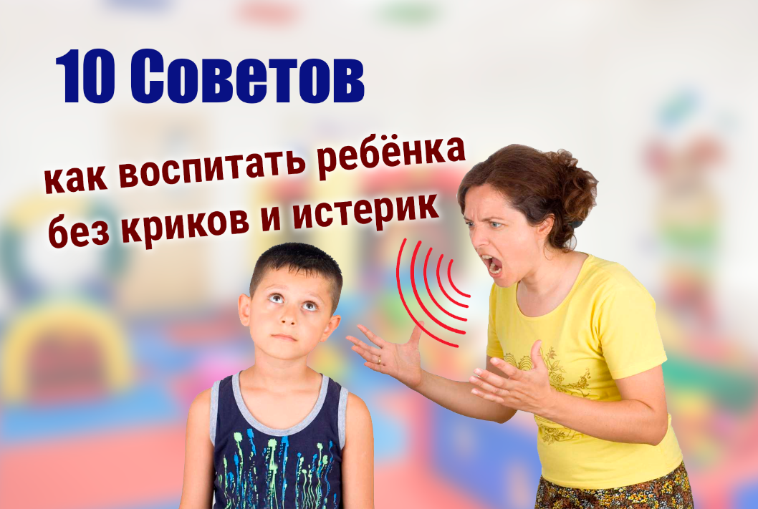
Воспитать ребенка без криков можно, об этом скажет любой психолог. Самое интересное, что это понимает каждый второй родитель, но все равно переходит ту самую грань, когда спокойным тоном не получается объяснить что-либо своему чаду.
Для изменения ситуации рекомендуем начать с себя: анализа своего поведения, своих действий по отношению к ребенку, своей манеры говорить. Ведь наши дети растут с оглядкой на родителей, копируя и повторяя все за ними. Докопавшись до истины, вам будет проще как воспитать ребенка без криков, так и вырастить из него достойного и мудрого человека.
Причина криков на детей

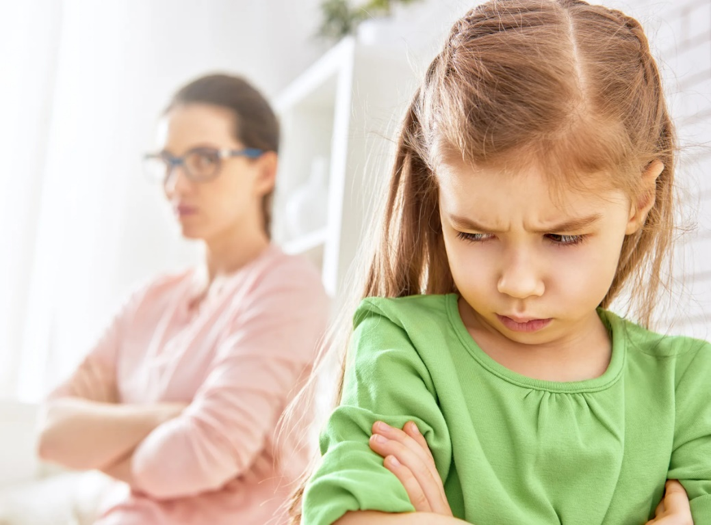
Прежде чем искать решение, как воспитать ребенка без криков, необходимо уяснить несколько нюансов. Один из них заключается в том, что крик не исключен на 100 %. Он уместен, когда необходимо быстро предупредить об опасности или в случае риска для жизни и здоровья. А еще родители тоже люди и нередко с бурным темпераментом. Яркое выражение эмоций свойственно не только детям, но и взрослым.
Но часто случается так, что крик становится обычным и даже привычным методом воспитания. В особо запущенных случаях ребенок уже перестает реагировать на что-либо кроме высказываний на повышенных тонах. И это уже можно рассматривать как ошибку. Крик как основа воспитания свидетельствует о родительском бессилии, неумении повлиять на ситуацию по-другому, страхе и отчаянии.

Основные причины родительского крика: Взрослые постоянно спешат
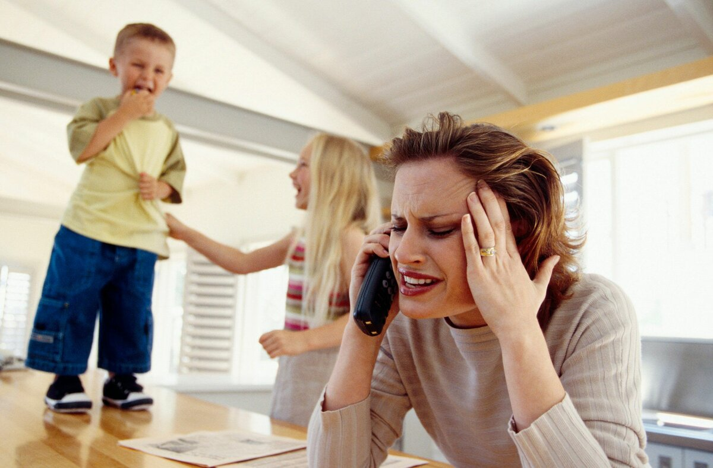
У детей не развито представление времени. Они не осознают, к чему может привести опоздание на 5 минут, не оценят масштаб последствий срыва встречи с бизнес-партнером. Попытка надавить и заставить поторопиться неэффективна и приводит к обратному эффекту, слезам, сопротивлению. Ребенку сложно уяснить, по какой причине он должен бросить свое занятие, интересные игрушки и прямо сейчас начать одеваться, да еще и максимально быстро.
Подготовьте ребенка, предупредите о том, что нужно будет одеться и собраться, чтобы вовремя выйти из дома. Напомните ему о необходимости убрать игрушки. Если появляется сопротивление, постарайтесь отвлечь, успокойте. После того как все наладится, продолжите собираться.
Нередко возникают ситуации, когда перед выходом обнаруживается грязная одежда, дырка на носке. А еще ровно в полночь может оказаться, что к завтрашнему утру необходима цветная бумага, которой в доме нет. Все, что можно предпринять в подобных ситуациях, – сохранять спокойствие. А еще можно предусмотреть подобные форс-мажоры и подготовиться к ним морально.
Крик – семейная традиция
Дети перенимают опыт старших поколений. Если нормой в воспитании папы были крики, то он воспримет это как естественную часть жизни и заберет в свою семью. И да, он будет кричать на детей, потому что в его картине мира это нормально!

Плохое настроение родителя

Часто родителям нужно думать не над тем, как воспитывать ребенка без криков, а над собственным состоянием. Нередко причиной эмоционального срыва становится вовсе не ребенок, а профессиональные или личные неурядицы.
Прежде чем воспитывать ребенка, подумайте, почему он так себя ведет. А ведь отпрыск тонко чувствует состояние родителей и бессознательно перенимает их нервозность и напряженность. Это непременно отразится на его поведении, характере и упрямстве. Но он не делает это специально. Дети не хотят портить жизнь родителям. Возможно, маме или папе просто нужно что-то поменять в своем психологическом состоянии.

«Родители всегда правы!»
Большинство родителей считают, что ребенок обязан во всем им подчиняться. Они объясняют это наличием большого жизненного опыта и знаний у себя. А ребенку желают добра и действуют исключительно в его интересах. Только вот интересы могут не совпадать.

Испорченные вещи
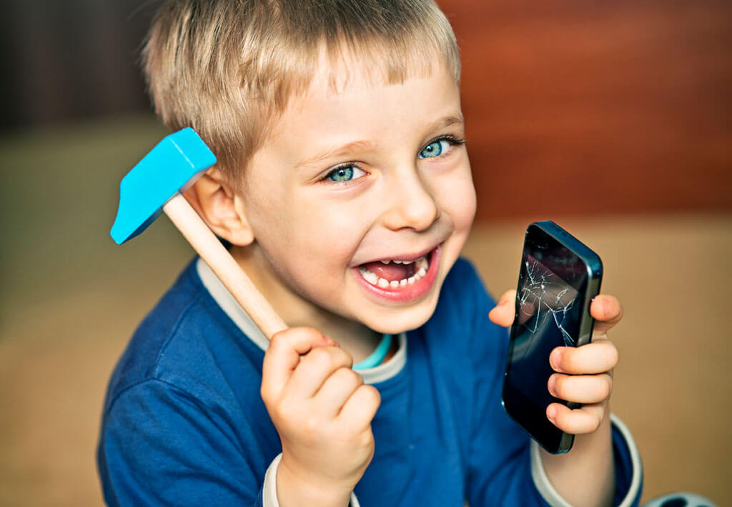
Безответственное отношение к вещам со стороны ребенка часто становится причиной конфликтов. Дети не могут в полной мере оценить, сколько стоит игрушка, одежда или гаджеты. Даже если вы неоднократно разговаривали о том, как важно бережно относиться к тому, что приобретено своим трудом, вещи неизбежно будут ломаться или теряться.

Неумение доступно рассказать

ребенку о чем-то
Это распространенная проблема для родителей школьников. Родители выбиваются из сил, объясняя что-то элементарное, но результата нет. Это дико раздражает, но важно сохранять спокойствие и научиться говорить на языке ребенка или более доступно.

Конфликты из-за запретов

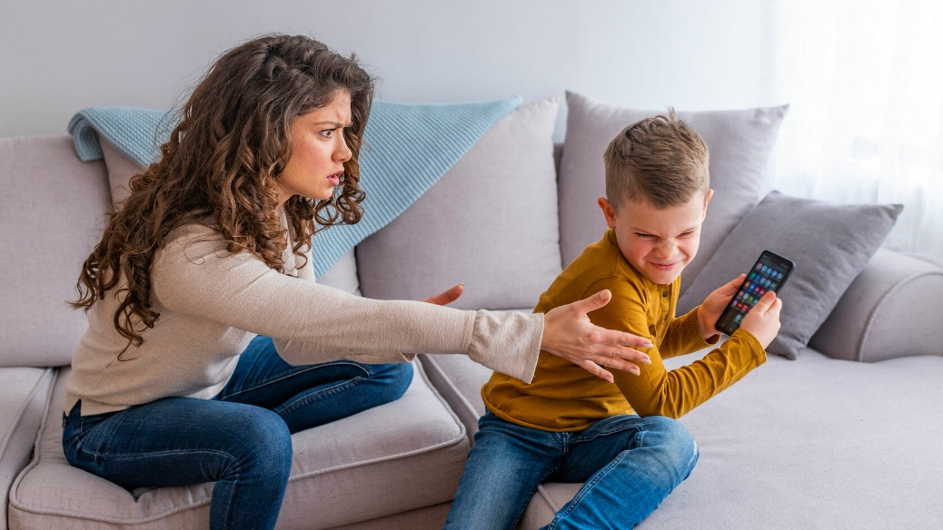
Мамы и папы, которые хотят понять, как можно воспитать ребенка без криков, должны быть готовы к трудностям. И чем старше дитя, тем их будет больше. Одной из причин станут гаджеты. Дети крайне негативно настроены к ограничению времени использования телефонов или планшетов. Поможет только договоренность. Обсудите, сколько времени ребенок может играть за компьютером или смотреть мультики в планшете. Никогда не отступайте от правил и не делайте исключений. Соблюдение заранее обговоренных ситуаций убережет семью от конфликтов.

Зависимость от общественного мнения
Дети очень непосредственны, и это нормально. Они ведут себя свободно, не придерживаются рамок, чем могут вызвать в свой адрес неприятные реплики или осуждающие взгляды. Это тревожит родителей. Они начинают делать замечания, вызывать у ребенка чувство стыда или даже прилюдно ругать.

Испуг из-за угрозы жизни и

здоровью ребенка
Часто крик отражает испуг взрослого, если он остро реагирует на опасность. Так бывает, когда дети выскакивают под колеса автомобиля, трогают горячую духовку или разливают кипяток.
Конечно, есть еще сотни ситуаций, когда взрослые начинают кричать на ребенка. Но здесь главное уяснить, что повышенный тон еще не гарант появления авторитета в глазах ребенка. Наоборот, невозмутимость и сохранение самообладания даже в самых острых вопросах вызывает у ребенка желание соответствовать родителю.
И не нужно путать самообладание с безразличием. Когда вы выражаете свое мнение и даете деликатный совет без давления и навязывания, ребенок скорее вас услышит. Он поймет, что вы даете ему право выбора, и берет на себя ответственность без сопротивления и выражения протестов. Если вы действительно хотите понять, как воспитать ребенка без криков, просто научитесь контролировать эмоции.

10 советов по воспитанию ребенка без криков
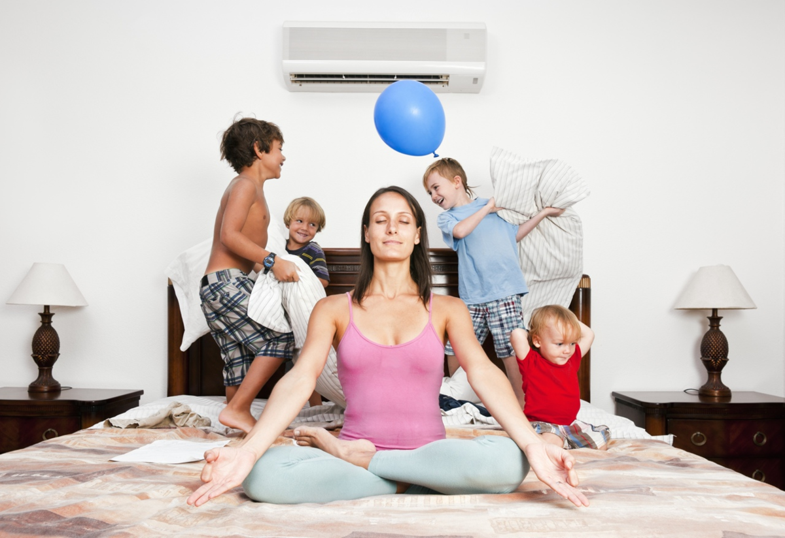
- Не нарушайте личное пространство ребенка. Родители, думающие над тем, как воспитать ребенка без крика, должны научиться соблюдать личные границы. Дочь или сын имеют право на свою комнату или зону для игр и занятий. Это не только необходимо для удобства, но и помогает развиваться как личности.Не нужно постоянно следить за тем, что творится на территории детей, и все контролировать, заставлять прибираться и копаться в вещах. Когда ребенку предоставлена свобода, он рано или поздно сам начнет следить за порядком. Каждый раз, когда вам захочется поругать малыша за беспорядок, сначала оцените свою комнату.
- Каждый имеет право на личное время и пространство, в том числе и мама. Выделите себе время на любимое занятие, на то, что вас заряжает и дает ресурс. От любимых людей тоже можно устать, особенно если они постоянно рядом. Займитесь тем, что вам нравится. Может быть, это хобби, спорт или чтение любимой книги. Счастливая мама – залог здоровых отношений в семье.
- Задавайте ребенку только конкретные вопросы. Дети любят давать уклончивые ответы, что сильно раздражает. Чтобы этого не допустить, формулируйте вопросы максимально конкретно. Вопрос «Как дела» совсем не способствует развернутому монологу о том, что происходит с ребенком, как он себя чувствует и в каких моментах испытывает трудности. Если вы заинтересованы в подробных ответах, учитесь задавать правильные вопросы.
- Физические нагрузки – лучший способ разгрузить голову. Вам необходимо отвлечься? Выйдите на пробежку, сделайте зарядку дома или запишитесь в тренажерный зал. Не любите большие нагрузки? Запишитесь на танцы или в бассейн. Тело будет вам благодарно, наладится работа нервной системы.
- Ребенок имеет право не соглашаться с вами – примите это. Такой подход поможет вам наладить с чадом доверительные отношения на основе взаимного уважения. Прислушивайтесь к ребенку. За наличие собственного мнения надо не ругать, а хвалить, даже если оно отличается от вашего. Так ребенок учится отстаивать свои интересы. Если же вы категорически не согласны с его позицией, донесите в обычной беседе, что вас настораживает, как было бы правильно поступить, но не давите.
- Уважительно относитесь к выбору своего ребенка. Дети растут и в итоге захотят сами принимать решения. Однажды подросток может отказаться от встречи с вашими родственниками. Он предпочтет поход в кино с другом или прогулку с одноклассниками. Примите, что общение со сверстниками для него гораздо полезнее, чем застолье взрослых.Обязательно уделите внимание вопросу карманных денег. Они должны быть у детей, но только в том размере, в каком позволяет финансовое состояние семьи. Учите отпрысков финансовой грамотности, но не указывайте, на что тратить карманные деньги только потому, что вы их выделяете. В противном случае ребенок никогда не научится разумному потреблению самостоятельно.
- Не реагируйте на провокации. Если вы заинтересованы в том, как воспитать ребенка без крика, научитесь игнорировать провокационное поведение. Сдержаться порой весьма непросто. Когда папа в третий раз объяснил, что играть со спичками опасно, а трехлетка тут же демонстративно их хватает, легко потерять самообладание. Или когда подросток кричит на весь дом, как он ненавидит родителей и лучше бы ему жить в детском доме.Выдохните. А после подумайте, что конфликта не миновать в том случае, если вы в него вступите. Поступите нестандартно – покиньте комнату раздора. Прогуляйтесь или займитесь работой. Уже через 15 минут вы успокоитесь и будете благодарны себе за то, что не раздули конфликт.
- Спокойно и последовательно высказывайте свои указания и добивайтесь их выполнения. Это просто необходимо тем родителям, которые ходят воспитать ребенка без криков. Будьте тверды в своих решениях, не отступайте под воздействием истерик или манипуляций. Никогда внезапно не меняйте решений, особенно если это касается соблюдения определенных договоренностей с ребенком. Это поможет сохранить родительский авторитет и заслужить уважение.
- Выполняйте данные обещания. Доверие малыша к миру основывается на доверии к родителям. Научитесь выполнять обещания. Не обманывайте намеренно в надежде, что ребенок забудет просьбу. Если договорились пойти в зоопарк, выполните это. Подорвать веру очень легко. Хватит одного случая, чтобы маленький человек утратил веру в вас, а потом и базовое доверие к миру.

Последствия воспитания ребенка с криками
Регулярный крик в адрес собственного ребенка обязательно отразится в виде негативных последствий:
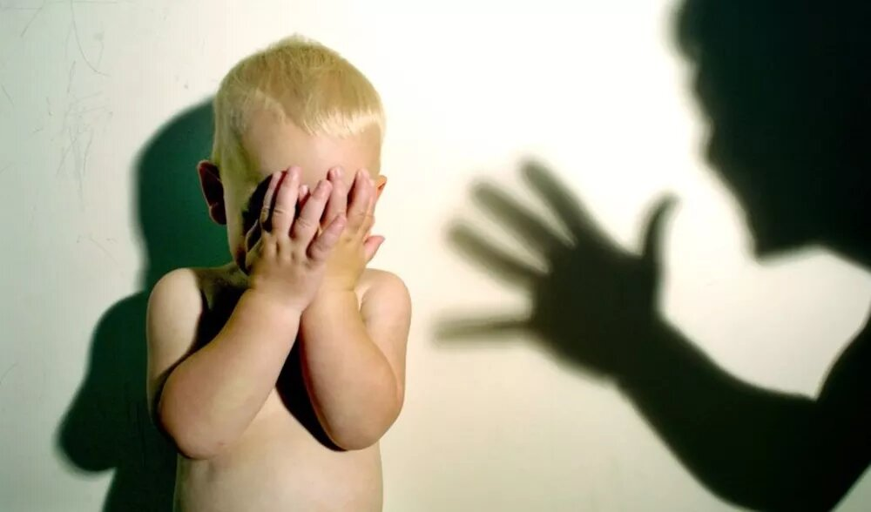

Страх. Психологи выяснили, что ребенок, на которого постоянно кричат, чаще других детей впадает в депрессию, страдает от головных болей и испытывает повышенную тревожность. Страшно то, что этот багаж последует за ним во взрослую жизнь.
- Исчезает доверие. По мнению американских ученых, дети, которые регулярно подвергаются крикам взрослых, утрачивают чувство защищенности и страдают от заниженной самооценки.
- Крик усиливается. Когда крик становится нормой в воспитании, он перестает действовать. Чем больше вы повышаете голос, тем хуже дети себя ведут. Крик убивает смысл слов. В первую очередь дети обращают внимание на то, как с ними говорят, поэтому интонация первостепенна.


Крик становится нормой. Дети копируют родителей. По данным исследования университета Брауна, к девятилетнему возрасту дети уже сформированы и большую часть привычек заберут с собой во взрослую жизнь.
Если вы хотите разобраться, как воспитать ребенка без криков, попробуйте понять, что он хочет до вас донести через непослушание:
- Ребенку мало внимания.
Часто через шалости и баловство малыши пытаются привлечь к себе внимание. Ведь если что-то сломать или навести беспорядок, то все члены семьи будут реагировать. И не важно, что это негативная реакция, главное, что она есть. Это свидетельствует о том, что ребенок страдает от равнодушия. По мнению специалистов, если действия ребенка вас раздражают, то это точно указывает на дефицит внимания. Выход есть, и он простой – проводите с чадом больше качественного времени.
Решение: внимание родителей для ребенка бесценно, каждый малыш боится одиночества.
Ребенку недостаточно свободы.
Чрезмерная опека со стороны родителей иногда буквально сдавливает ребенка. В таких случаях поведение бунтаря может говорить о том, что ребенок стремится отвоевать право на личное пространство и собственное мнение. Прислушайтесь к себе, если поведение дочери или сына вызывает у вас гнев, возможно, вы ограничиваете его свободу слишком сильно.
Решение: дайте ребенку больше свободы в принятии решений.
- Ребенок пытается отомстить.
Родители, которые заботятся о том, как воспитать ребенка без криков, должны знать, что дети обладают обостренным чувством справедливости. Поэтому часто непослушание – это результат обиды. А дети обижаются часто и на многое. Подумайте о вашем общении. Может быть, вы срываете на детях свой гнев или усталость. Или же вам свойственно наказывать детей безо всяких оснований. Если такое бывает, то будьте готовы к тому, что отпрыск утаит обиду и даже захочет отомстить.
Решение: постарайтесь быть корректнее в высказываниях и действиях, чтобы не наносить лишний раз травму малышу.
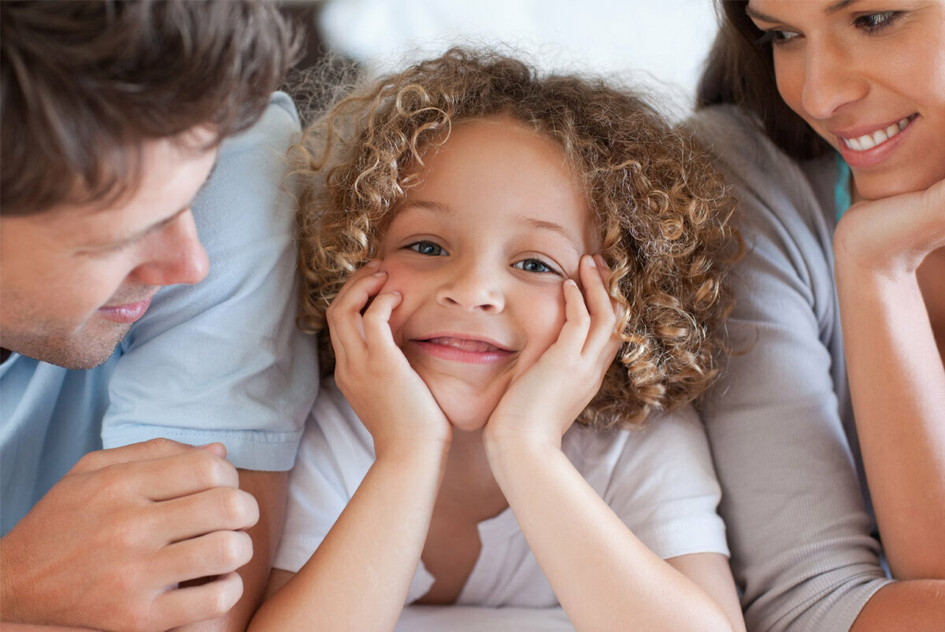
- Ребенок потерял веру в свои силы.
Когда к ребенку относятся недостаточно хорошо, когда он постоянно слышит упреки и не получает мотивации, он может потерять веру в свои силы. Если все время говорить ребенку, как он плох, то он вскоре начнет оправдывать ожидания. В результате навешанные ярлыки будут оправданы. И если вы чувствуете отчаянье, то, скорее всего, это ваш случай.
Решение: будьте внимательней. Не допускайте, чтобы чужие люди могли обидеть или задеть чувства ребенка. Отслеживайте собственные реакции и слова.
Попробуйте однажды поставить себя на место ребенка. Представьте, каково это, когда на вас кричат взрослые. Возможно, вам станет понятнее, что при этом испытывает малыш. Это поможет лучше понимать ребенка и его реакции на крики.
Есть еще одна очень хорошая техника – «зеркало». Суть в том, чтобы родитель посмотрел на свое отражение в то время, когда кричит на ребенка. Что вы там видите? Перекошенное лицо с глазами полными ярости и красными щеками? Не самое приятное зрелище, верно? Такой вид способен напугать не только малыша, но и взрослого. Нет ничего удивительного в том, если ребенок начнет просыпаться ночью от кошмаров или искать под кроватью монстров. Начните с себя, и отношения с ребенком непременно улучшатся.

